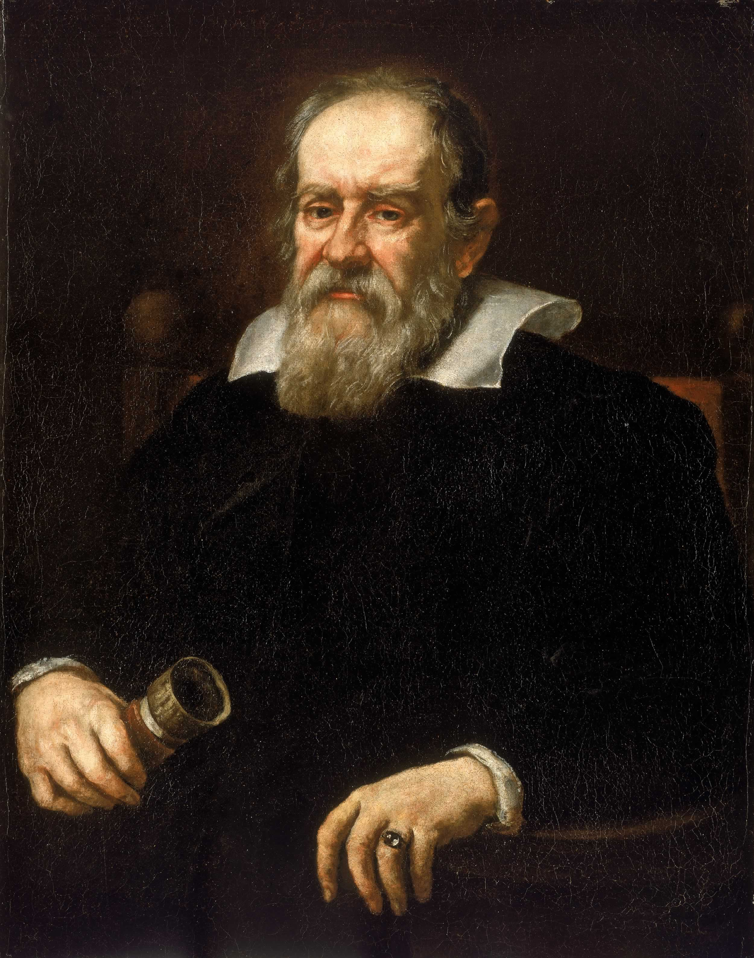
В этом году исполнилось 450 лет со дня рождения выдающегося итальянского ученого Галилео Галилея. История мировой науки знает немало великих имен, среди них почетное место занимает имя Галилея. Творческое наследие этого ученого навсегда вошло в золотой фонд физической науки, в том или ином виде включено сегодня в научные монографии, популярные издания и школьные учебники физики.
Галилео Галилей родился 15 февраля 1564 г. в г. Пизе в семье обедневшего дворянина. В десятилетнем возрасте он вместе с семьей переезжает во Флоренцию, искусство и архитектура которой произвели на него неизгладимое впечатление. Его отец, известный музыкант и автор работ по теории и истории музыки, дал сыну гуманитарное образование. Он же заронил в его сознание мысль, что в основе искусства лежит представление о перспективе и что геометрия много дает для понимания окружающего мира. Вместе с тем у Галилео Галилея очень рано проявились изобретательские способности: он мастерил механические игрушки, конструировал действующие модели мельниц и кораблей; но отец, заботясь о будущем положении сына в обществе, посоветовал ему стать врачом, поэтому в 17 лет Галилей поступает на медицинское отделение Пизанского университета.

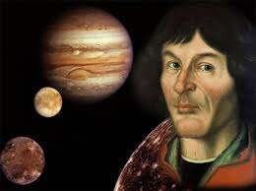

В университете он изучает медицинские трактаты Гиппократа и Галена, философию Аристотеля и Платона, математику Евклида, механику Архимеда и многое другое. Особый интерес вызывают у юноши работы Евклида и Архимеда. В 19 лет Галилей делает свое первое открытие – обнаруживает изохорность колебаний маятника. Поскольку же медицина не увлекает молодого Галилея, он на четвертом году обучения оставляет университет, возвращается во Флоренцию и полностью отдается изучению математики и механики, решению проблем механики. В это время он, в частности, конструирует гидростатические весы, пишет работу «О движении» (1590), ставит опыты с падающими телами. Его первые самостоятельные исследования оказываются положительно оцененными в научном мире.
В 1589 г. Галилей возвращается в Пизанский университет, но теперь уже в качестве профессора математики. Здесь он читает лекции и здесь же приходит к выводу об ошибочности взглядов Аристотеля на механическое движение и К. Птолемея на строение мира. Галилея все больше влечет к себе учение Н. Коперника, согласно которому в центре мира находится не Земля, как учил Птолемей, а Солнце. Такие взгляды подвергали сомнению двухтысячелетние мистические представления об исключительности Земли (а значит и человека) и о коренном различии между земным и небесным. Галилей ставит перед собой задачу: показать, что земное и небесное подчиняются одним и тем же законам природы. Последующие 18 лет Галилей работает в Падуанском университете. Пожалуй, это был самый счастливый и плодотворный по научным достижениям период его творческой деятельности. Он с большим успехом читает лекции студентам, пишет учебные курсы.
Именно здесь он создает устройство для подъема воды (1594), изобретает пропорциональный циркуль для военно – инженерных работ (1597).
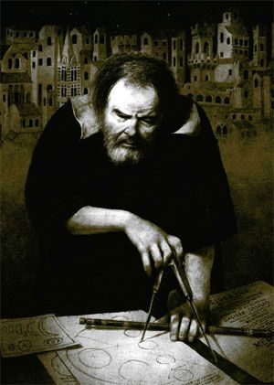
Наряду с решением чисто технических задач Галилей в этот период много внимания уделяет изучению проблем механики. В 1593 г. выходит его работа «Механика», посвященная в основном статике простых машин.
Событием огромной важности в развитии астрономии начала XVII в. стало изобретение телескопа. Первый телескоп представлял собой обыкновенную зрительную трубу, которая позволяла наблюдать удаленные предметы. Узнав о ее существовании и применив свои знания об очковых линзах, Галилей в 1609 г. создает свою конструкцию.
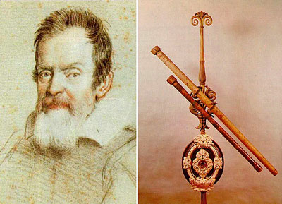
Вооруженный самым мощным по тому времени телескопом, Галилей направил его в небо. Он обнаруживает горы на Луне, четыре спутника у Юпитера, пятна на «божественном» Солнце, вращение его вокруг своей оси, фазы Венеры. Галилей также выясняет, что Млечный путь состоит из множества отдельных звезд.
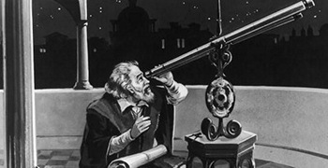
Много позднее он откроет либрации Луны. Эти выдающиеся открытия, описанные в основном в его работе «Звездный вестник» 1610, произвели на современников ученого громадное впечатление. Вызвали бурные дискуссии в самых широких слоях европейского общества, а самого Галилея сделали необычайно знаменитым. Вместе со славой к нему пришли и почести. Галилей получает звание первого математика при Флорентийском университете.
За свои выдающиеся научные достижения Галилей в 1611 г. избирается в члены Академии Линчеев – знаменитое научное общество в Риме. В это же время у него появляется немало врагов среди ярых противников гелиоцентризма, а в первую очередь среди церковнослужителей. Для католической церкви опасность выступлений Галилея стала настолько очевидна, что в 1616 г. она особым декретом запрещает учение Коперники и его труд, а Галилею делает серьезное предупреждение. Однако его научная деятельность при этом не прекратилась. В 1632 г., пройдя сложную цензуру, в свет выходит одна из его основных научных работ «Диалог о двух главнейших системах мира – птолемеевой и коперниковой», которая в определенной степени стала итоговым трудом ученого: в «Диалог» Галилей включил результаты большинства своих предыдущих исследований.
Из «Диалога» мы узнаем и об ошибках Галилея. Так, он считал, что планеты движутся не по эллиптическим траекториям (хотя был знаком с открытиями И. Кеплера), а по окружностям. В своих рассуждениях о движении тел относительно Земли ученый не учитывал ее вращения. Он отрицал влияние Луны и Солнца на морские приливы и отливы. И тем не менее научная и моровоззренческая ценность «Диалога» весьма велика.
Однако служители церкви не забывали о приверженности Галилея к учению Коперника, поэтому «Диалог» сразу же привлек к себе пристальное внимание инквизиции. Вскоре он был запрещен, а его автор призван к ответу. 69-летнего, страдающего многочисленными недугами ученого вызывают в Рим (в случае отказа приехать его приказано доставить в кандалах!). Допросы Галилея (с угрозой применения пыток) длятся 10 дней, на 11-й день, 22 июня 1633 г., его все же вынуждают подписать отречение от коперниканского учения. Существует легенда, по которой, поднимаясь с колен после отречения, Галилей будто бы сказал: «И все – таки она движется!». На самом деле этого не было. По – видимому, легенда возникла оттого, что и после отречения всем своим дальнейшим творчеством Галилей не изменил прогрессивной теории польского ученого.
Последние девять лет своей жизни Галилей провел под домашним арестом в Арчетри, близ Флоренции. Поражает то, что и тяжелобольной, теряющий зрение ученый после процесса 1633 г. не пал духом. Уже спустя несколько недель после этих событий великий старец начинает работать: возвращается к решению проблем механики и техники. В итоге в 1638 г. выходит в свет его последний труд «Беседы и математические доказательства, касающиеся двух новых отраслей науки».
В конце жизни Галилей окончательно потерял зрение. В одном из писем того времени он с горечью описывает свое состояние: «Вы можете себе представить, как я горюю, когда я осознаю, что это небо, этот мир и Вселенная, которые моими изумительными наблюдениями и ясными доказательствами расширены в сто и тысячу раз по сравнению с тем, какими их считали люди науки во все минувшие столетия, - теперь для меня так уменьшились и сократились» [3, с. 144]. 8 января 1642 г. 78-летний ученый скончался на руках своих учеников вю Вивиани и Э. Торричелли. Похоронен он был в ближайшей церкви Санта Кроче, а через 15 лет его прах перенесен к месту погребения великого Микеланджело.
Подводя итог творчеству ученого, еще раз подчеркнем, что оно весьма богато и разнообразно. Как и большинство его современников, Галилео Галилей был не только профессиональным ученым и инженером, но и мыслителем. Он придерживался в основном материалистических взглядов на окружающий мир. Познавая природные явления, ученый верил в существование их независимо от нас. По его представлениям, природа бесконечна, следовательно, бесконечен и процесс познания. Труды Галилея лежат у начала динамики как научной дисциплины. С именем этого ученого связано открытие принципа относительности движения.
Ученый был убежден и в том, что книга природы «написана … на языке математики», причем последняя служит не просто средством изучения природных явлений, но и судьей, определяющим истинность полученных научных результатов.
Жизнь Галилео Галилея была настоящим подвигом служения истине, и память об этом выдающемся ученом и мыслителе бережно сохраняется человечеством.
